PRESENTADO POR:
JESUS DAVID CORTES ALEGRIA
ANDERSON ANDRES ARBOLEDA ROJAS
ISAAC DANIEL CAMELO OLIVA
JONNIER JARLEY SINISTERRA MINA

GUÍA DE COMPONENTES PARA PC HÍBRIDA
Trabajo de oficina · Edición de video · Modelado 3D · Videojuegos (gama baja, media y alta)
Armar un computador que rinda en la oficina, aguante edición de video, modelado 3D y videojuegos de gama baja a alta no es imposible, pero sí toca encontrar el equilibrio correcto entre cada pieza. Programas como Blender, AutoCAD, Premiere o DaVinci Resolve exprimen el procesador (sobre todo en tareas multinúcleo) y necesitan una tarjeta gráfica dedicada con memoria de video (VRAM) suficiente y aceleración por hardware.
Para cada componente vas a ver la opción inicial que se había propuesto, más dos alternativas, con sus diferencias, su compatibilidad y cuál conviene según lo que busques. Al final armamos la configuración completa, pensada para el mejor balance entre rendimiento y costo.

1. Procesador (CPU)
El procesador es el cerebro del equipo, y en modelado 3D y renderización entre más núcleos físicos tenga, mejor se comporta.
Opción | Modelo | Costos | Núcleos / Hilos | Socket / Plataforma
A (Inicial) | AMD Ryzen 5 5600G | $650.000 COP | 6 núcleos / 12 hilos | AM4 · DDR4
B | AMD Ryzen 7 5700G | $1.040.000 COP | 8 núcleos / 16 hilos | AM4 · DDR4
C | AMD Ryzen 5 8600G | $1.000.000 COP | 6 núcleos / 12 hilos | AM5 · DDR5

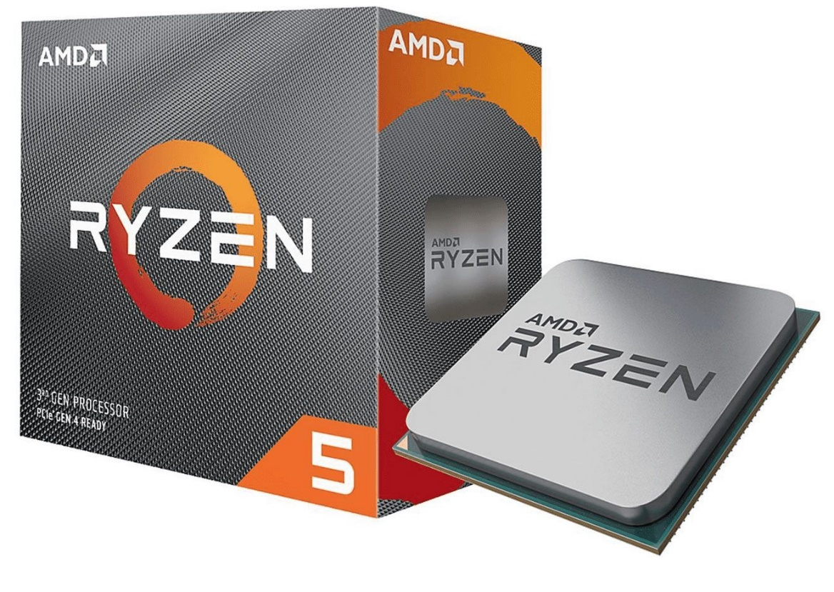
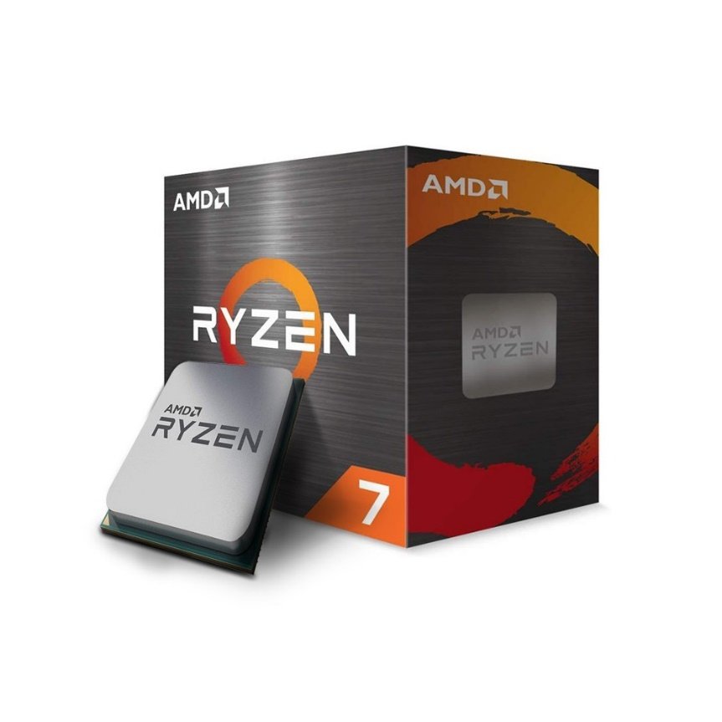

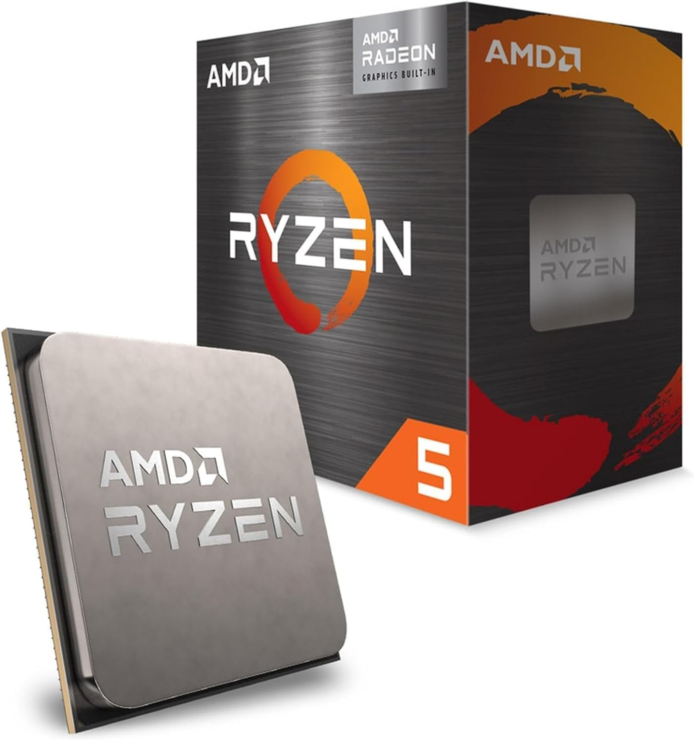

Las opciones A y B comparten socket AM4 y memoria DDR4, que es la combinación más económica; la C ya se mueve al socket AM5 de última generación, y eso te obliga a usar memoria DDR5 y una placa base más cara. En cuanto a rendimiento, el Ryzen 7 5700G le saca ventaja al 5600G justamente por esos 8 núcleos físicos: en renderizado 3D y edición de video, esos dos núcleos extra recortan bastante los tiempos de procesamiento. El Ryzen 5 8600G es el más moderno de los tres y trae gráficos integrados mucho más potentes, pero su plataforma DDR5 le quita margen económico al resto del armado.
¿Cuál pedir? En edición de video y modelado 3D lo que más pesa es la cantidad de núcleos, así que el Ryzen 7 5700G gana por goleada dentro de AM4. Y lo que te ahorras frente al 8600G lo puedes meter directo en la tarjeta gráfica, que es donde más se nota.

2. Tarjeta Gráfica (GPU)
Si quieres jugar en gama alta o renderizar por GPU en modelado 3D, una tarjeta gráfica dedicada no es opcional.
Opción | Modelo | Costo | VRAM | Tecnología destacada
A (Inicial) | NVIDIA GeForce RTX 3050 | $1.100.000COP | 8GB | Gama baja-media
B | NVIDIA GeForce RTX 4060 | $1.650.000COP | 8GB | DLSS 3
C | NVIDIA GeForce RTX 4060 Ti | $2.400.000COP | 16GB | DLSS 3 + doble VRAM

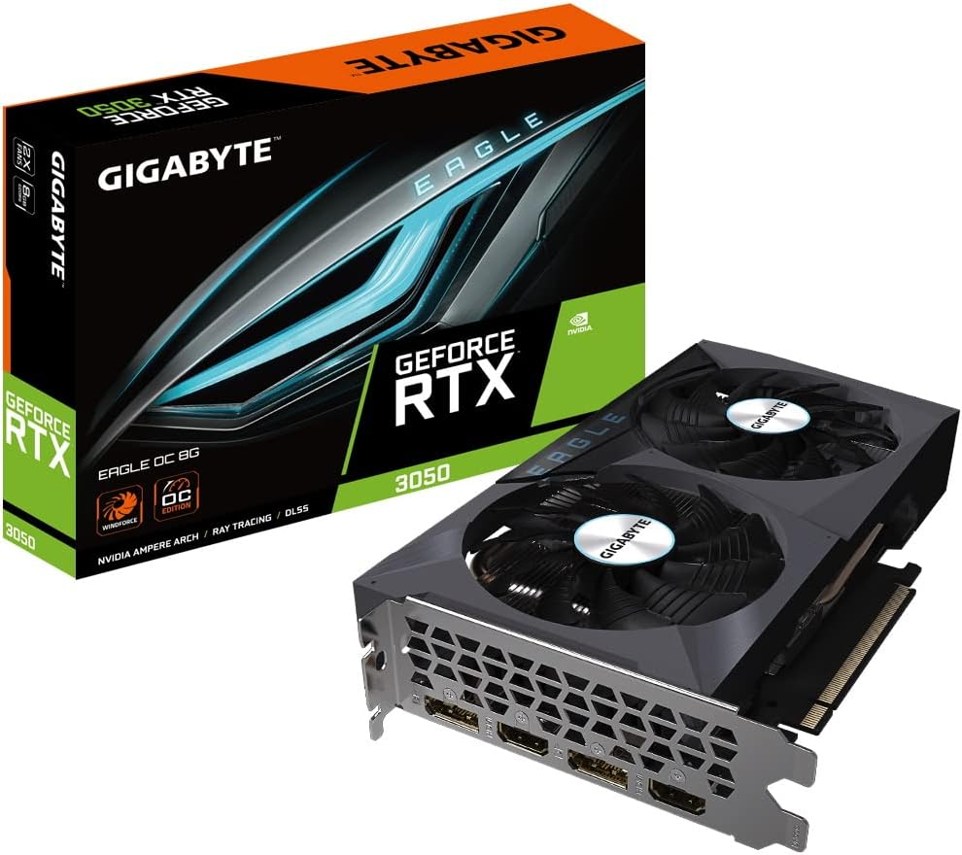

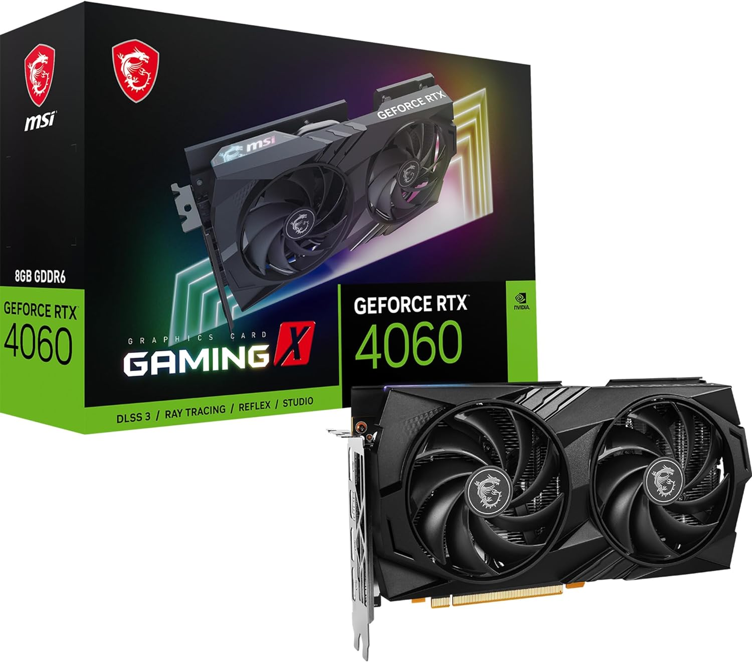

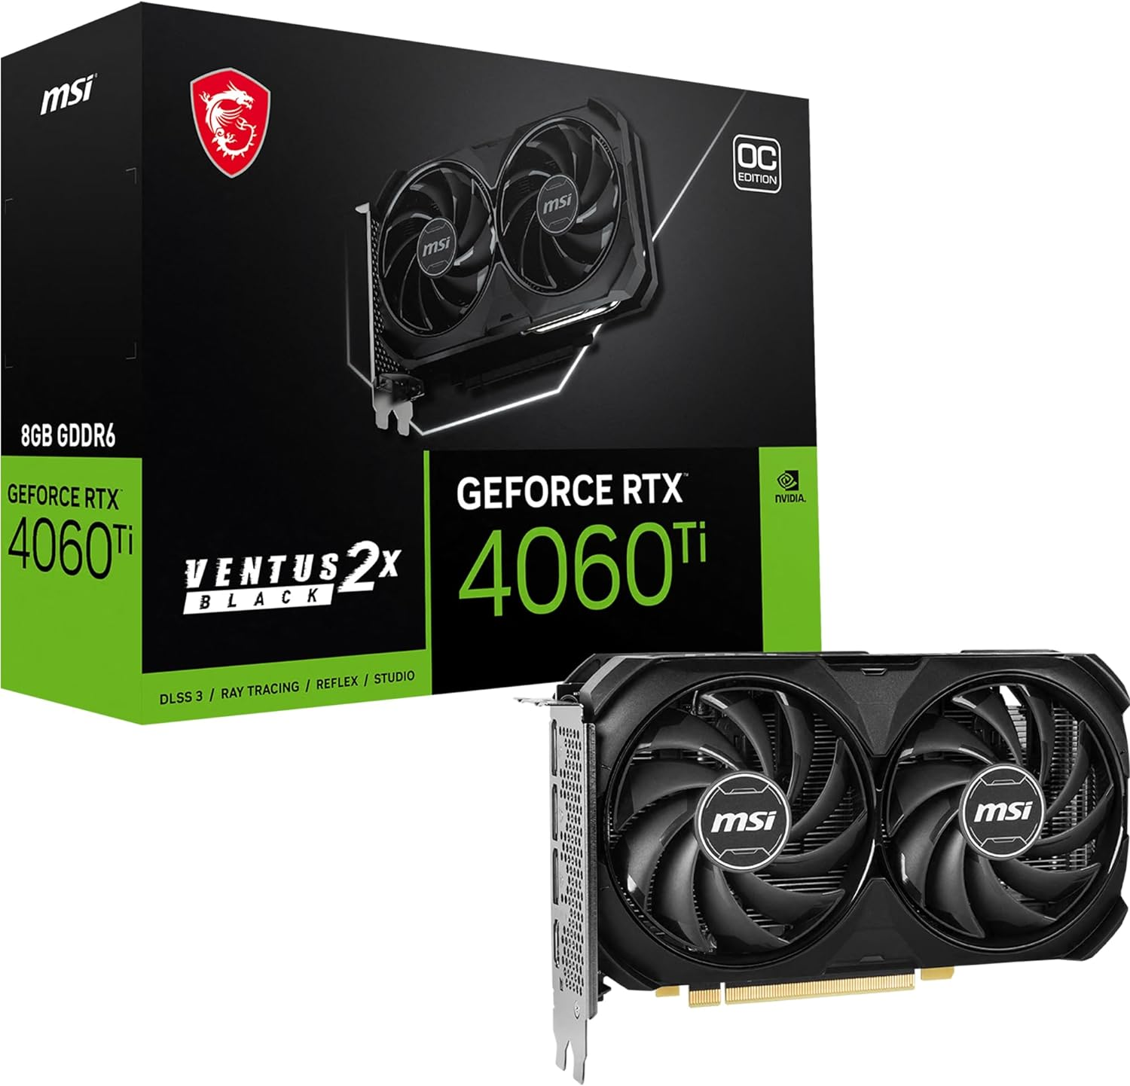

Las tres funcionan sin problema con placas PCIe 3.0, 4.0 o 5.0, aunque la 4060 y la 4060 Ti sacan mejor provecho del ancho de banda de PCIe 4.0. La RTX 3050 se queda bien para gama baja-media, pero no da abasto en los juegos pesados de hoy. La RTX 4060 trae DLSS 3 (generación de fotogramas por IA), así que te permite jugar a tasas de FPS altas incluso en gama alta a 1080p. Y la RTX 4060 Ti de 16GB destaca por duplicar la VRAM, algo que se agradece cuando trabajas escenas 3D pesadas en Blender o editas en 4K sin que todo se ponga lento.
Con la GPU nos quedamos con la RTX 4060 de 8GB: es la de mejor relación calidad-precio de las tres. Te da gaming de gama alta con gráficos fluidos y potencia CUDA de sobra para edición y modelado, sin pagar lo que pide la 4060 Ti.

3. Memoria RAM
El modelado 3D y la edición de video consumen mucha memoria temporal, y con menos de 16GB el sistema se va a trabar.
Opción | Modelo | Costo | Capacidad | Velocidad
A (Inicial) | Kingston Fury Beast DDR4 (2x8GB) | $220.000COP | 16GB | 3200MHz
B | XPG Spectrix D35G RGB DDR4 (2x8GB) | $550.000COP | 16GB | 3200MHz
C | Patriot Viper Elite II DDR4 (2x16GB) | $650.000COP | 32GB | 3600MHz

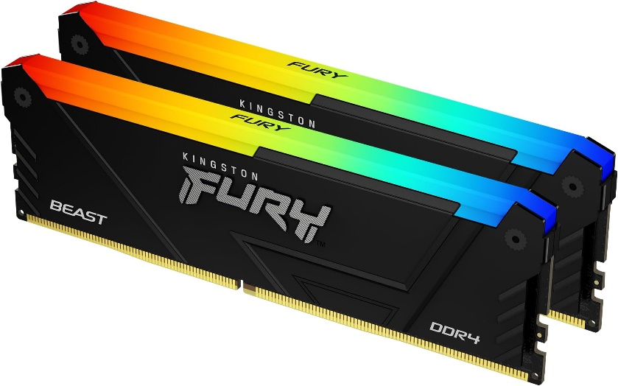

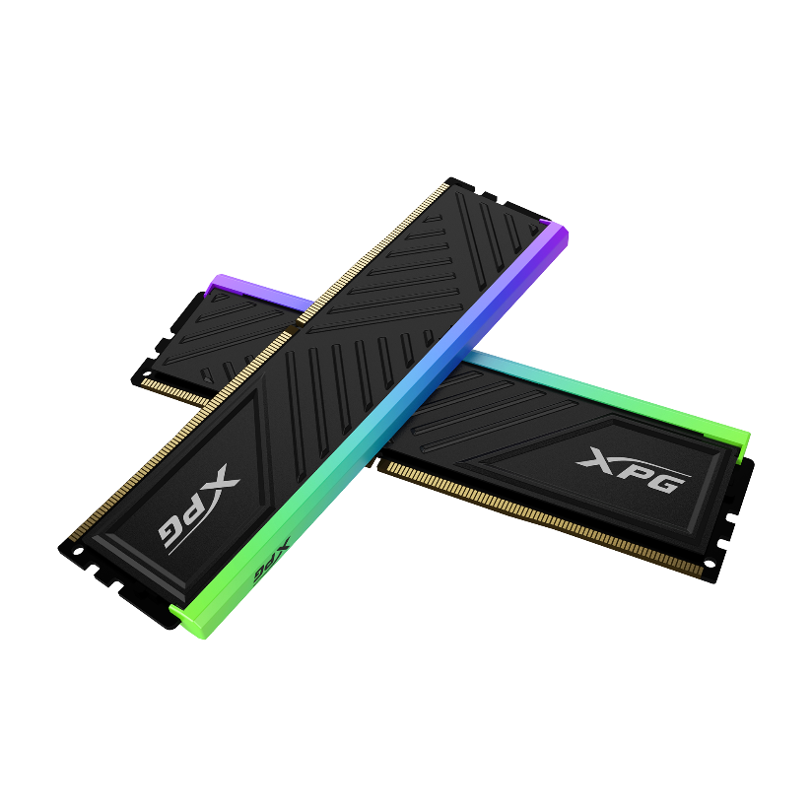

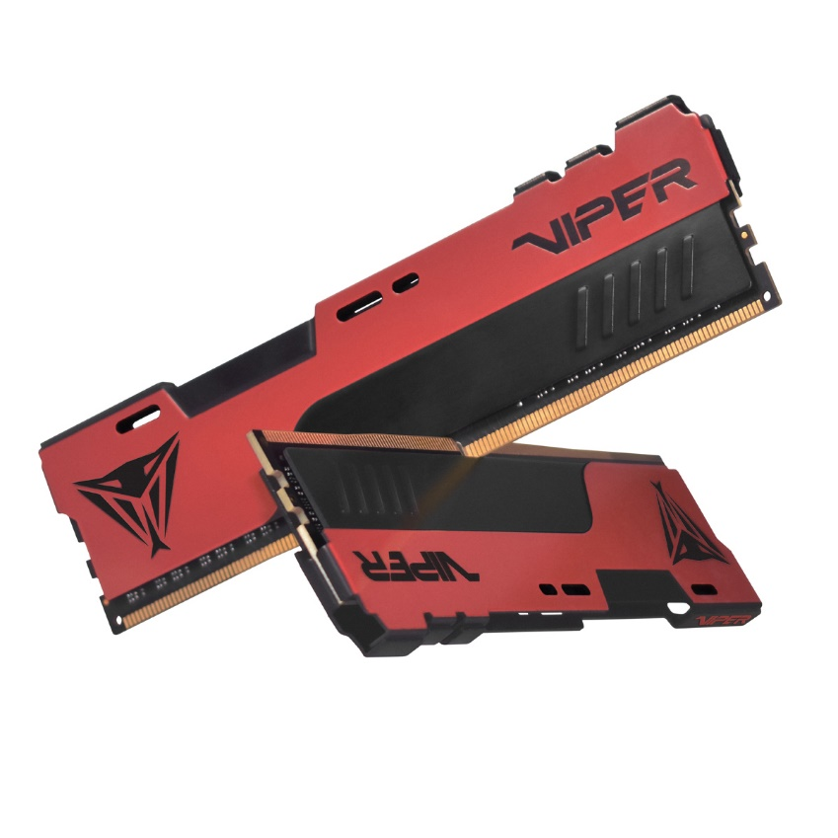

Las tres son memorias DDR4 y compatibles sin problema con las placas AM4 que estamos manejando. Las opciones A y B rinden muy bien para el día a día y juegos de gama media, pero la opción C no solo duplica la capacidad a 32GB: también sube la frecuencia a 3600MHz, lo que agiliza bastante la comunicación con el procesador Ryzen.
Acá la elección es clara: si vas a tener modelado 3D o edición de video corriendo junto con programas de oficina de fondo, 32GB es lo que necesitas para no quedarte pegado.

4. Placa Madre (Motherboard)
La placa madre es el canal por donde se comunican todas las piezas, así que necesita ofrecer estabilidad para largas horas de trabajo y juego.
Opción | Modelo | Costo | PCIe | Extras
A (Inicial) | Gigabyte A520M K V2 | $320.000COP | PCIe 3.0 | Básica
B | Gigabyte B550M K | $460.000COP | PCIe 4.0 | —
C | Gigabyte B550M DS3H AC | $880.000COP | PCIe 4.0 | WiFi + Bluetooth + disipadores

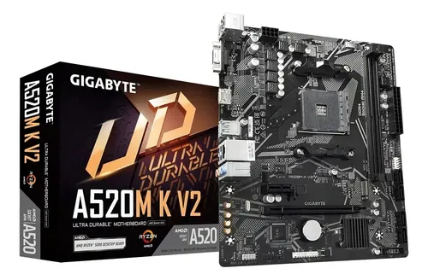

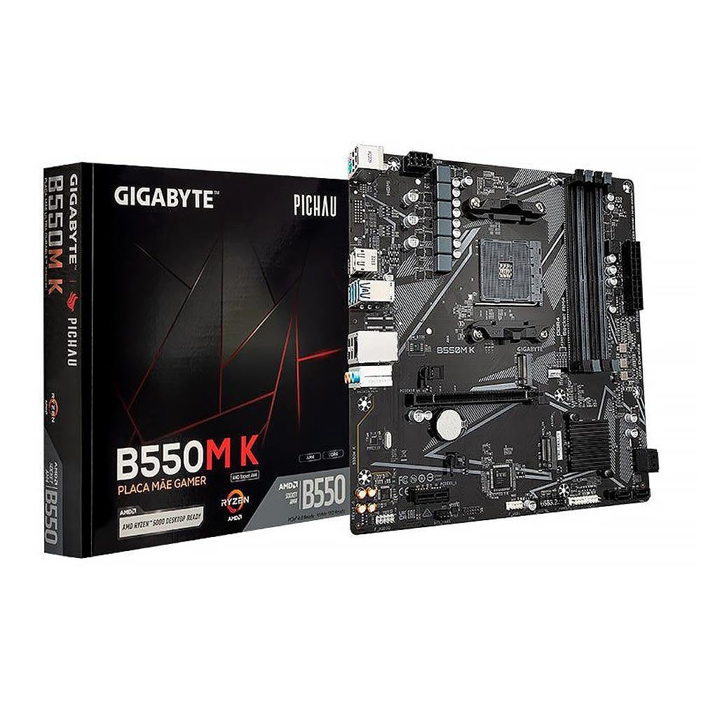

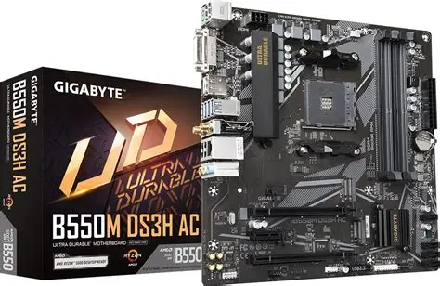

Las tres son compatibles con procesadores Ryzen serie 4000 y 5000 (AM4). La A520M es bastante básica y limita la tarjeta de video a PCIe 3.0, mientras que las B550M ya desbloquean PCIe 4.0, algo importante para aprovechar al máximo una RTX 4060 y los discos SSD NVMe rápidos. La DS3H AC, además, trae disipadores en las zonas críticas de energía y WiFi/Bluetooth de fábrica.
Para la placa base, la Gigabyte B550M DS3H AC es la más robusta y duradera de las tres: soporte nativo de PCIe 4.0, mejor regulación de energía para el Ryzen 7 y WiFi/Bluetooth ya integrados.

5. Almacenamiento (SSD M.2)
De este componente depende directamente qué tan rápido cargan tus proyectos y las texturas de los videojuegos.
Opción | Modelo | Costo | Capacidad | Interfaz
A (Inicial) | Kingston NV2 | $160.000COP | 512GB | PCIe NVMe M.2
B | Kingston NV2 | $440.000COP | 1TB | PCIe NVMe M.2
C | Crucial E100 | $650.000COP | 1TB | PCIe Gen 4 NVMe M.2 (hasta 5000 MB/s)
Las tres usan el formato M.2 2280 estándar, así que encajan en cualquier placa base moderna. Los discos NV2 de Kingston son buenas opciones básicas, pero el Crucial E100 es un disco PCIe 4.0 de verdad, con velocidades de lectura de hasta 5000 MB/s.
En almacenamiento nos vamos con el Crucial E100 de 1TB Gen4: guarda tus proyectos pesados de 3D casi al instante y los juegos más grandes cargan en un abrir y cerrar de ojos.

6. Sistema de Refrigeración
En una PC híbrida como esta, con trabajo pesado, modelado 3D, edición de video y gaming de alta gama, mantener controlada la temperatura del procesador es clave para que no pierda rendimiento por sobrecalentamiento (lo que se conoce como thermal throttling). Aquí van tres opciones de refrigeración bien distintas entre sí, con sus características, costo estimado en pesos colombianos y qué tan eficientes son.

Opción 1: disipador de una sola torre (entrada/equilibrado)
El modelo de referencia es el DeepCool AG400 (o algo similar como el Thermalright Assassin 120R SE). Es compacto: una sola torre de aluminio con 4 heatpipes de cobre en contacto directo con el procesador y un único ventilador de 120mm, con una altura de unos 150mm que cabe en casi cualquier gabinete. Cuesta entre $110.000 y $160.000 COP, y aunque disipa hasta 220W de TDP y funciona muy bien para procesadores de 6 u 8 núcleos en tareas de oficina y sesiones de juego moderadas, su nivel de ruido es bajo a medio y solo se nota si el procesador trabaja al 100% durante un renderizado largo.

Opción 2: disipador de doble torre (alto rendimiento por aire)
Acá el modelo de referencia es el Thermalright Peerless Assassin 120 SE. Es un disipador voluminoso, con doble torre de aluminio conectada por 6 tubos de cobre y enfriada por dos ventiladores de 120mm; ronda los 155mm de altura, así que necesitas un gabinete con buen espacio lateral y memorias RAM que no sean demasiado altas. Cuesta entre $190.000 y $240.000 COP, y su eficiencia es altísima: enfría procesadores de gama alta casi igual de bien que muchas refrigeraciones líquidas reconocidas, con temperaturas muy bajas incluso en renderizados 3D largos e ininterrumpidos. Y como reparte el trabajo entre dos ventiladores a menos revoluciones, el ruido termina siendo bajo.

Opción 3: refrigeración líquida (AIO de 240mm)
El modelo de referencia sería el Thermalright Aqua Elite 240 V6 ARGB (o el Corsair iCUE H100x). Consiste en un bloque de agua sobre el procesador, mangueras selladas, una bomba integrada y un radiador de 240mm con dos ventiladores de 120mm, que se instala en la parte superior o frontal del chasis. Cuesta entre $210.000 y $350.000 COP según la marca y la gama. A corto y mediano plazo su eficiencia es excelente, porque el líquido refrigerante ayuda a mantener el procesador frío y a mitigar los picos de temperatura repentinos cuando arranca un renderizado. Eso sí, el ruido es variable: además de los ventiladores del radiador vas a escuchar un ligero burbujeo de la bomba de agua funcionando de forma constante.

Comparativa de refrigeración
Característica | Op. 1: DeepCool AG400 | Op. 2: Peerless Assassin 120 SE | Op. 3: Líquida 240mm
Tipo | Aire (torre única) | Aire (doble torre) | Líquida (radiador)
Costo promedio | ~$130.000 COP | ~$210.000 COP | ~$280.000 COP
Rendimiento térmico | Bueno (uso mixto) | Sobresaliente (extremo) | Excelente (disipación rápida)
Facilidad de montaje | Muy sencilla | Media | Compleja
Vida útil / mantenimiento | Infinita (solo limpiar polvo) | Infinita (solo limpiar polvo) | Limitada (bomba falla en 4-6 años)

7. Monitor
El monitor sí o sí necesita panel IPS, para tener buena precisión de color y buenos ángulos de visión mientras diseñas, además de una tasa de refresco alta (144Hz o más) y compatibilidad G-Sync/FreeSync, para que los juegos se vean fluidos y sin cortes con la RTX 4060. Estas son las tres mejores opciones, con precios en pesos colombianos (COP):

Opción 1: entrada / económica (excelente densidad de píxeles)
El modelo de referencia es el LG UltraGear 24GS65F-B, o algo similar de 24" IPS. Es un panel plano de 24 pulgadas en Full HD (1920x1080), con 180Hz y 1ms de respuesta (GtG), panel IPS con cobertura sRGB del 99%, y cuesta entre $480.000 y $600.000 COP. Con esa resolución en 24 pulgadas la nitidez es excelente porque los píxeles están bien juntos, consume poca energía y no le exige nada a la tarjeta gráfica; el único pero es que para edición de video la pantalla puede sentirse un poco chica.

Opción 2: equilibrada / recomendada (el punto dulce)
El modelo de referencia es el LG UltraGear 27G411A, o el Asus TUF Gaming VG279Q1R. Tiene 27 pulgadas planas en Full HD, entre 144 y 180Hz con 1ms de respuesta, panel IPS con HDR10 y FreeSync Premium / compatible con G-Sync, y cuesta entre $610.000 y $750.000 COP. Te da bastante más espacio de trabajo, ideal para tener abiertas cómodamente la línea de tiempo de Premiere o la interfaz de Blender sin forzar la vista, mientras que con la RTX 4060 vas a superar fácilmente los 100 FPS en gráficos "Ultra".

Opción 3: premium / alta resolución (espacio de trabajo expandido)
El modelo de referencia es el LG UltraGear 27GR75Q-B, o algo similar de 27" QHD. Son 27 pulgadas en resolución QHD/2K (2560x1440), entre 165 y 180Hz con 1ms de respuesta, panel IPS de alta fidelidad cromática con HDR10, y cuesta entre $990.000 y $1.250.000 COP. Tiene casi el doble de píxeles que un Full HD, lo que se traduce en una definición brutal para modelado 3D y edición, permitiéndote ver hasta el detalle más mínimo; la contra es que para jugar en gama alta a esta resolución la RTX 4060 tiene que esforzarse más y probablemente necesites activar DLSS 3 en los juegos más exigentes.

8. Tabla Resumen por Nivel de Inversión
Componente | Opción Económica | Opción Equilibrada (Recomendación) | Opción Premium
Procesador | Ryzen 5 5600G | Ryzen 7 5700G (mejor multitarea/núcleos) | Ryzen 5 8600G (plataforma AM5 moderna)
Tarjeta de video | RTX 3050 (8GB) | RTX 4060 (8GB) (mejor costo/FPS) | RTX 4060 Ti (16GB VRAM para render 3D)
Memoria RAM | 16GB DDR4 3200MHz | 32GB DDR4 3600MHz (fluidez total en diseño) | 32GB DDR5 (para procesador AM5)
Placa madre | Gigabyte A520M K | Gigabyte B550M DS3H AC (estable + WiFi) | Placa B650M AM5 (premium)
Almacenamiento | Kingston NV2 512GB | Crucial E100 1TB Gen 4 (velocidad extrema) | Samsung 980 Pro 1TB

9. Configuración Final Recomendada — Equilibrio Óptimo Costo-Rendimiento
Con todo lo anterior sobre la mesa, esta es la selección que mejor equilibra rendimiento y costo para una PC híbrida capaz de modelado 3D y videojuegos de gama baja, media y alta:
Componente | Selección | Motivo
Procesador | AMD Ryzen 7 5700G (8N/16H, AM4) | 8 núcleos reducen tiempos de render sin pagar el sobrecosto de la plataforma AM5/DDR5
Tarjeta gráfica | NVIDIA RTX 4060 (8GB) | Mejor relación FPS/costo; DLSS 3 y potencia CUDA suficiente para modelado y edición
Memoria RAM | 32GB DDR4 3600MHz (Patriot Viper Elite II) | Evita congelamientos con software de oficina + Blender/Premiere abiertos a la vez
Placa madre | Gigabyte B550M DS3H AC | PCIe 4.0 real para exprimir GPU y SSD, más WiFi/Bluetooth de fábrica
Almacenamiento | Crucial E100 1TB PCIe Gen 4 NVMe M.2 | Carga casi instantánea de proyectos 3D y videojuegos pesados
Refrigeración | Thermalright Peerless Assassin 120 SE (doble torre) | Rendimiento térmico sobresaliente en renders largos, sin el costo ni mantenimiento de una AIO
Monitor | LG UltraGear 27G411A · 27" FHD 144-180Hz IPS | Punto dulce: panel amplio y preciso para diseño, con fluidez total para gaming con la RTX 4060

¿Por qué este equilibrio y no los extremos?
Frente a la opción económica, los 2 núcleos extra del procesador, la RTX 4060 y los 32GB de RAM tapan los cuellos de botella reales en render 3D y edición, justo donde la configuración barata se queda corta. Y frente a la premium con AM5/DDR5, te ahorras el sobrecosto de migrar a una plataforma completa nueva (procesador, placa y RAM de una) — plata que rinde más si la metes en la GPU y el almacenamiento, que es lo que de verdad se siente en el uso diario de 3D y gaming.
La refrigeración de doble torre iguala en temperatura a muchas soluciones líquidas, pero sin el riesgo de una fuga ni el desgaste de la bomba después de 4 o 6 años. Y el monitor de 27" Full HD a 144-180Hz le saca todo el jugo a la RTX 4060 en juegos, además de darte suficiente espacio de trabajo para Blender o Premiere, sin exigirle a la tarjeta gráfica lo que sí le exigiría un panel QHD.
Al final, esta configuración le apuesta a lo que de verdad se siente en modelado 3D, edición y gaming: procesador de 8 núcleos, GPU RTX 4060, 32GB de RAM y SSD Gen4. Y deja por fuera el salto a AM5, que cuesta bastante más de lo que devuelve. Peso por peso, es la que más rendimiento pone en la mesa.
Una aclaración: los precios de procesador, tarjeta gráfica, RAM, placa madre y almacenamiento no venían especificados en el documento original; solo se incluyeron los costos que sí estaban indicados para refrigeración y monitor. Vale la pena cotizar el resto en tiendas locales o en línea al momento de comprar, porque los precios en pesos colombianos cambian con el tiempo y según el proveedor.

